

**แผนยุทธศาสตร์**

**สำนักส่งเสริมวิชาการและงานทะเบียน**

**ระยะ 4 ปี พ.ศ. 2561 - 2564**

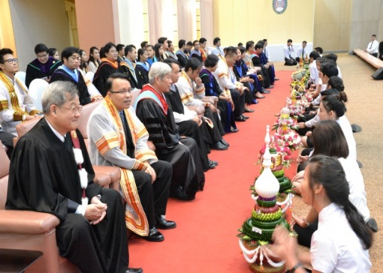

**สำนักส่งเสริมวิชาการและงานทะเบียน**

**มหาวิทยาลัยราชภัฏสกลนคร**

**ผ่านมติที่ประชุมสำนักส่งเสริมวิชาการและงานทะเบียน**

**วันที่ 10 พฤษภาคม 2561 ณ ห้องประชุมสำนักส่งเสริมวิชาการและงานทะเบียน**

**อาคาร 10 ชั้น 1 มหาวิทยาลัยราชภัฏสกลนคร**